浙江中一检测研究院股份有限公司职业卫生网上公开信息表
单位名称 | 宁波科莱恩新材料科技有限公司
单位地址 | 宁波市鄞州区鄞州经济开发区启航北路305号 | 联系人 |  | 胡金峰
项目名称 | 宁波科莱恩新材料科技有限公司职业病危害现状评价报告
技术服务项目组员名单 | 邓交洁、高真真、林彦铭、毛佳丹、井 瑜
现场调查时间 | 2022年6月27日
现场调查技术人员 | 高真真、朱在洪 | 企业陪同人 | 胡金峰
现场调查图像证明 | 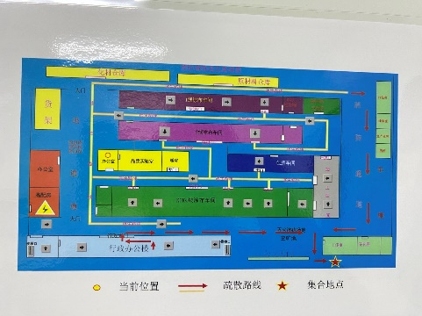
现场采样、检测时间 | 2022年7月4~6日
现场采样、检测人员 | 冯建翔、毛佳丹 | 企业陪同人 |  | 胡金峰
现场采样、检测图像证明 | 